Grai2º curso / 2º cuatr.  Grado Ing. Inform.  Doble Grado Ing. Inform. y Mat. |  | Arquitectura de Computadores (AC)  Cuaderno de prácticas.  Bloque Práctico 2. Programación paralela II: Cláusulas OpenMP  Estudiante (nombre y apellidos): Javier Gómez Luzón  Grupo de prácticas: C1  Fecha de entrega:  Fecha evaluación en clase:

Ejercicios basados en los ejemplos del seminario práctico
- ¿Qué ocurre si en el ejemplo del seminario shared-clause.c se añade a la directiva parallel la cláusula default(none)? (añada una captura de pantalla que muestre lo que ocurre) (b) Resuelva el problema generado sin eliminar default(none).Añada el código con la modificación al cuaderno de prácticas.
RESPUESTA: La clausula default(none) hace que se tengan que especificar los ambitos de todas las variables involucradas en la región paralela.

CAPTURA CÓDIGO FUENTE: shared-clauseModificado.c
Imagen 1: Cat de shared-clauseModificado.c.
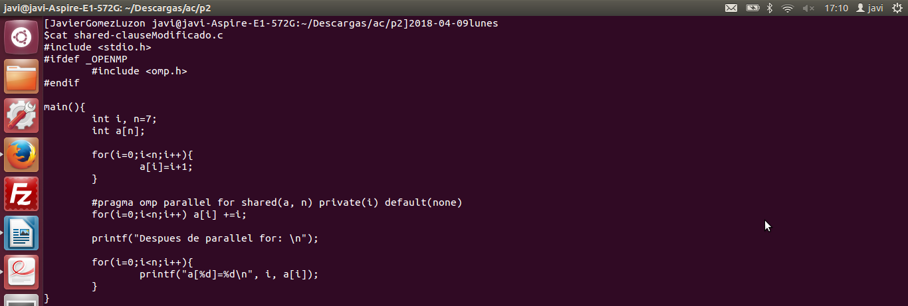
CAPTURAS DE PANTALLA:
Imagen 2: Error al compilar shared-clauseModificado.c.
- ¿Qué ocurre si en private-clause.c se inicializa la variable suma fuera de la construcción parallel en lugar de dentro? (inicialice suma a un valor distinto de 0 dentro y fuera de parallel) Razone su respuesta. Añada el código con la modificación al cuaderno de prácticas.
RESPUESTA: Si la variable se inicializa fuera, al llegar a la región paralela, la variable contendrá basura. En el caso de que iniciemos la variable tanto dentro como fuera de la región paralela, la variable se inicializará con el valor con el que se inicializó dentro de la región paralela.

CAPTURA CÓDIGO FUENTE: private-clauseModificado.c

Imagen 3: Cat de private-clauseModificado.c.
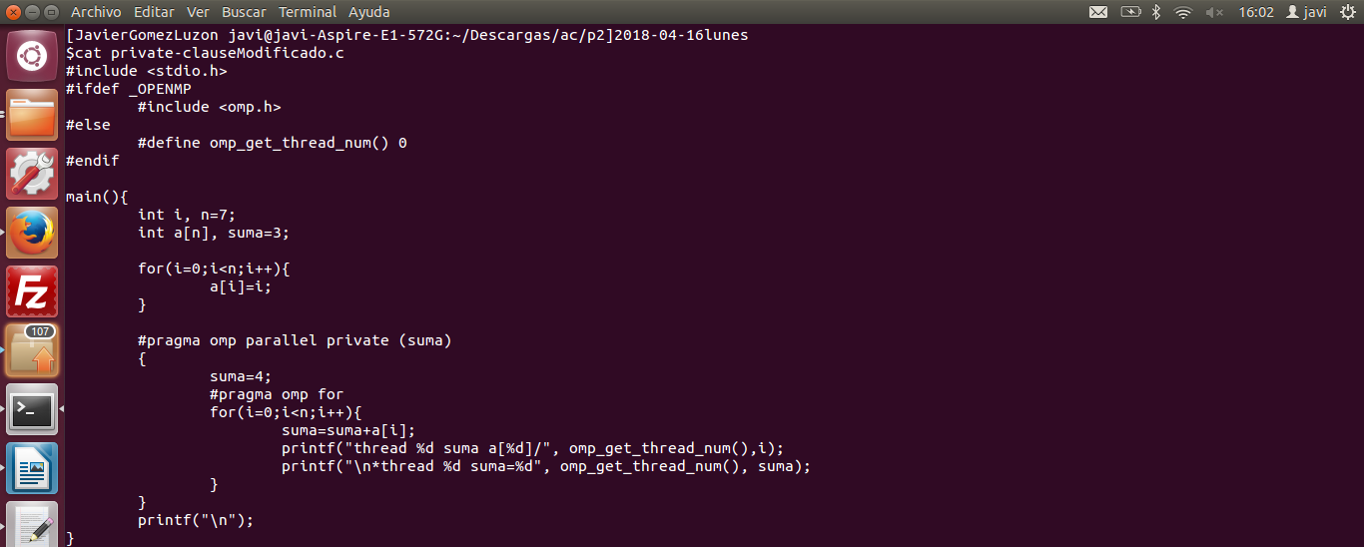
CAPTURAS DE PANTALLA:
Imagen 4: Ejecución de private-clauseModificado.c.
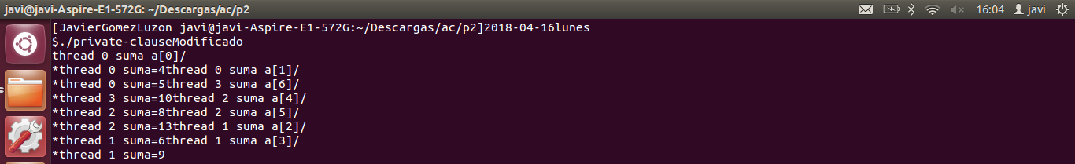

- ¿Qué ocurre si en private-clause.c se elimina la cláusula private(suma)? ¿A qué cree que es debido?
RESPUESTA: Que la variable pasa a ser compartida y todas las hebras podrán modificarla, los valores irían machacándose unos a otros.

CAPTURA CÓDIGO FUENTE: private-clauseModificado3.c
Imagen 5: Cat de private-clauseModificado3.c.
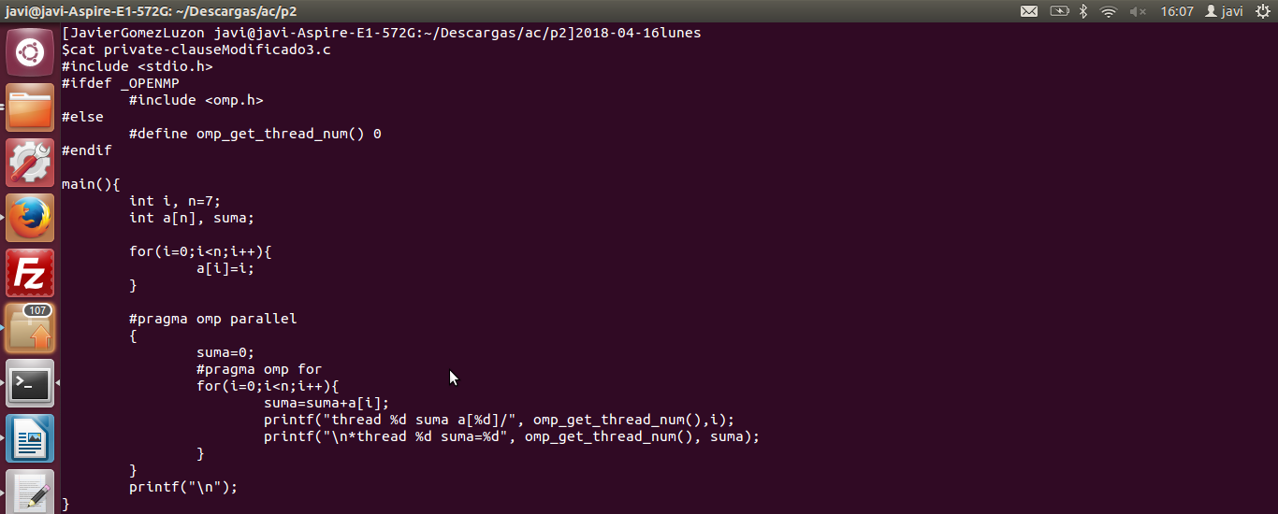
CAPTURAS DE PANTALLA:
Imagen 6: Ejecución de private-clauseModificado3.c.
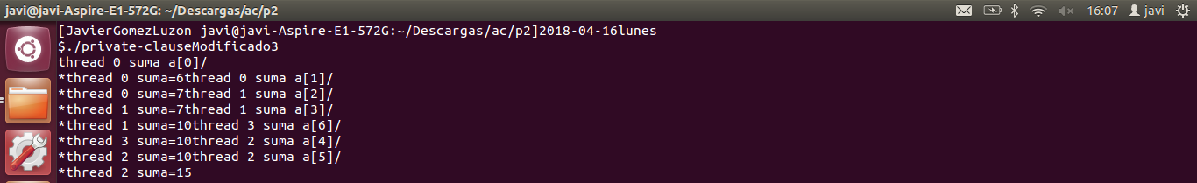

- En la ejecución de firstlastprivate.c de la pag. 21 del seminario se imprime un 6 fuera de la región parallel. ¿El código imprime siempre 6 fuera de la región parallel? Razone su respuesta.
RESPUESTA: Eso es porque lastprivate asigna a la variable el ultimo valor que se tendría en una ejecución secuencial (0+6) y siempre será 6.

CAPTURAS DE PANTALLA:
Imagen 7: Multiple ejecución de firstlastprivate-clause.c
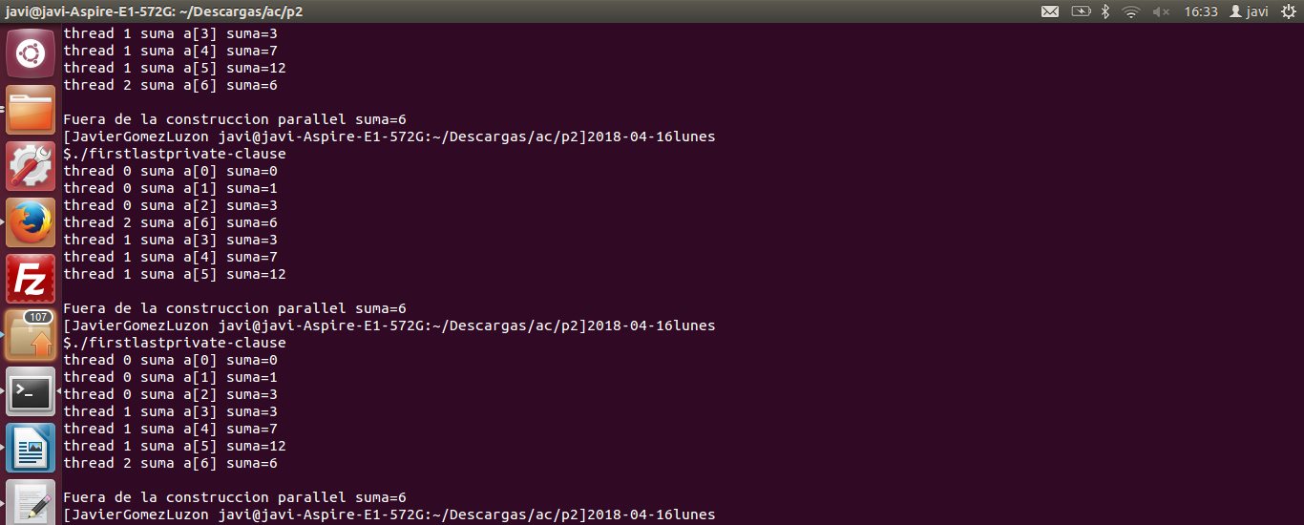

- ¿Qué se observa en los resultados de ejecución de copyprivate-clause.c cuando se elimina la cláusula copyprivate(a) en la directiva single? ¿A qué cree que es debido?
RESPUESTA: Lo que ocurre es que solo un thread tiene la variable bien inicializada y los demás tienen basura. Al no tener la clausula copyprivate, al terminar el single, no se copia el valor de la variable a los otros threads y por eso la variable no está inicializada en todos. En las capturas de pantalla podemos observar el cambio de resultado de ambas ejecuciones.

CAPTURA CÓDIGO FUENTE: copyprivate-clauseModificado.c
Imagen 8: Cat de copyprivate-clauseModificado.c.
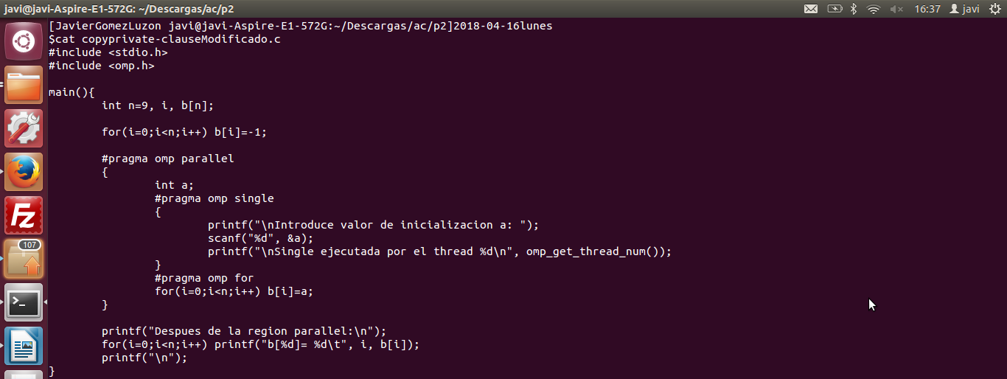
CAPTURAS DE PANTALLA:
Imagen 9: Ejecución de copyprivate-clause.c
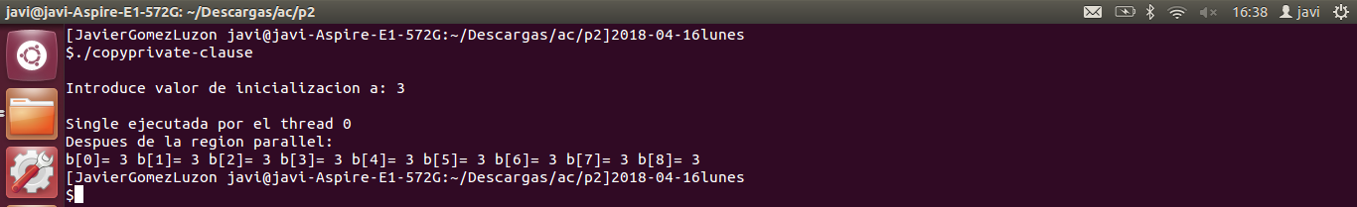

Imagen 10: Ejecución de copyprivate-clauseModificado.c.
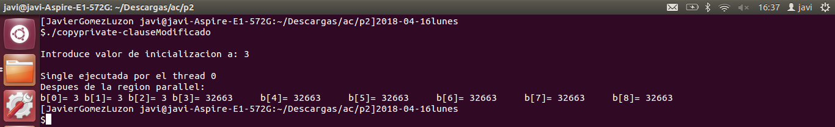

- En el ejemplo reduction-clause.c sustituya suma=0 por suma=10. ¿Qué resultado se imprime ahora? Justifique el resultado
RESPUESTA: El programa suma los números desde 0 hasta n, teniendo n como máximo el 20, si la variable en vez de estar inicializada a 0 lo esta a 10, el resultado será el mismo que el anterior pero sumándole 10.

CAPTURA CÓDIGO FUENTE: reduction-clauseModificado.c
Imagen 11: Cat de reduction-clauseModificado.c.
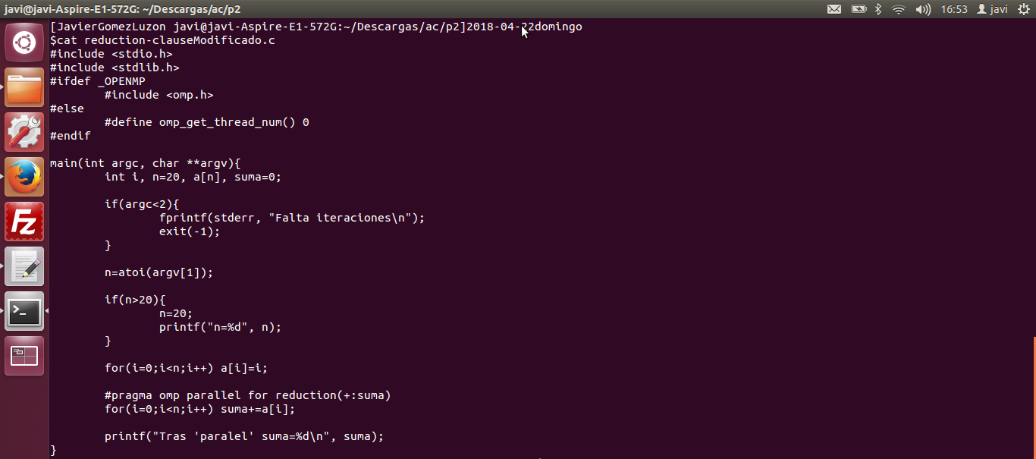
CAPTURAS DE PANTALLA:
Imagen 12: Ejecución de reduction-clause.c con parámetro 10.

Imagen 13: Ejecucion de reduction-clauseModificado.c con parámetro 10.

- En el ejemplo reduction-clause.c, elimine reduction() de #pragma omp parallel for reduction(+:suma) y haga las modificaciones necesarias para que se siga realizando la suma de los componentes del vector a en paralelo sin usar directivas de trabajo compartido .
RESPUESTA: Debemos encontrar una forma de dividir el trabajo entre los threads. He optado por poner poner el numero de hebras a n. Y que cada hebra, dentro de una región parallel vayan sumando dentro de la misma variable. Como vemos en las capturas de pantalla el resultado sigue siendo el mismo.

CAPTURA CÓDIGO FUENTE: reduction-clauseModificado7.c

Imagen 14: Cat de reduction-clauseModificado7.c.
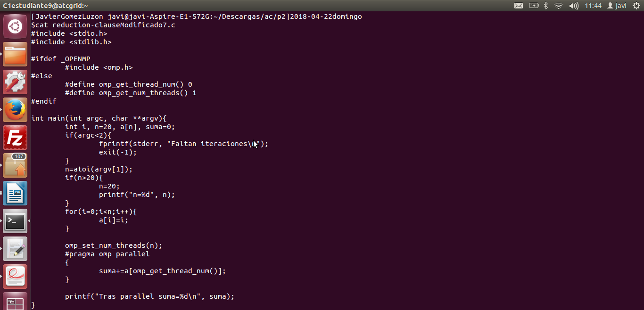
CAPTURAS DE PANTALLA:
Imagen 15: Varias ejecuciones de reduction-clause.c y reduction-clauseModificado.c.
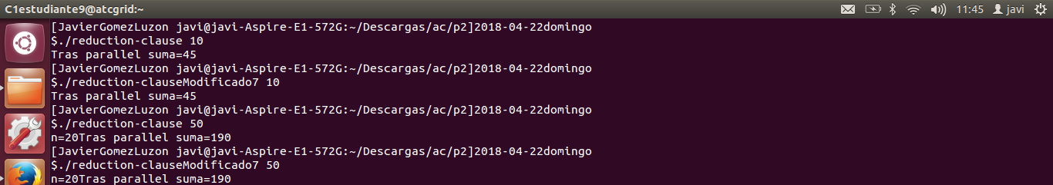

Resto de ejercicios
- Implementar un programa secuencial en C que calcule el producto de una matriz cuadrada, M, por un vector, v1 (implemente una versión para variables globales y otra para variables dinámicas, use una de estas versiones en los siguientes ejercicios):

NOTAS: (1) el número de filas /columnas N de la matriz deben ser argumentos de entrada al programa; (2) se debe inicializar la matriz y el vector antes del cálculo; (3) se debe asegurar que el programa calcula la suma correctamente imprimiendo todos los componentes del vector resultante, v3, para tamaños pequeños de los vectores (por ejemplo, N = 8 y N=11); (5) se debe imprimir sea cual sea el tamaño de los vectores el tiempo de ejecución del código paralelo que calcula el producto matriz vector y, al menos, el primer y último componente del resultado (esto último evita que las optimizaciones del compilador eliminen el código de la suma).

CAPTURA CÓDIGO FUENTE: pmv-secuencial.c

Imagen 16 y 17: Cat de pmv-secuencial-dinamico.c.
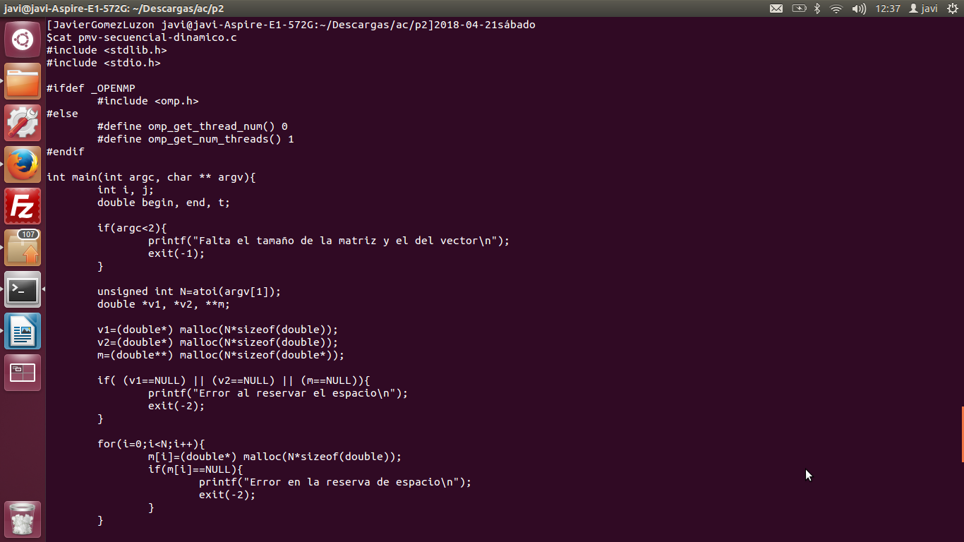
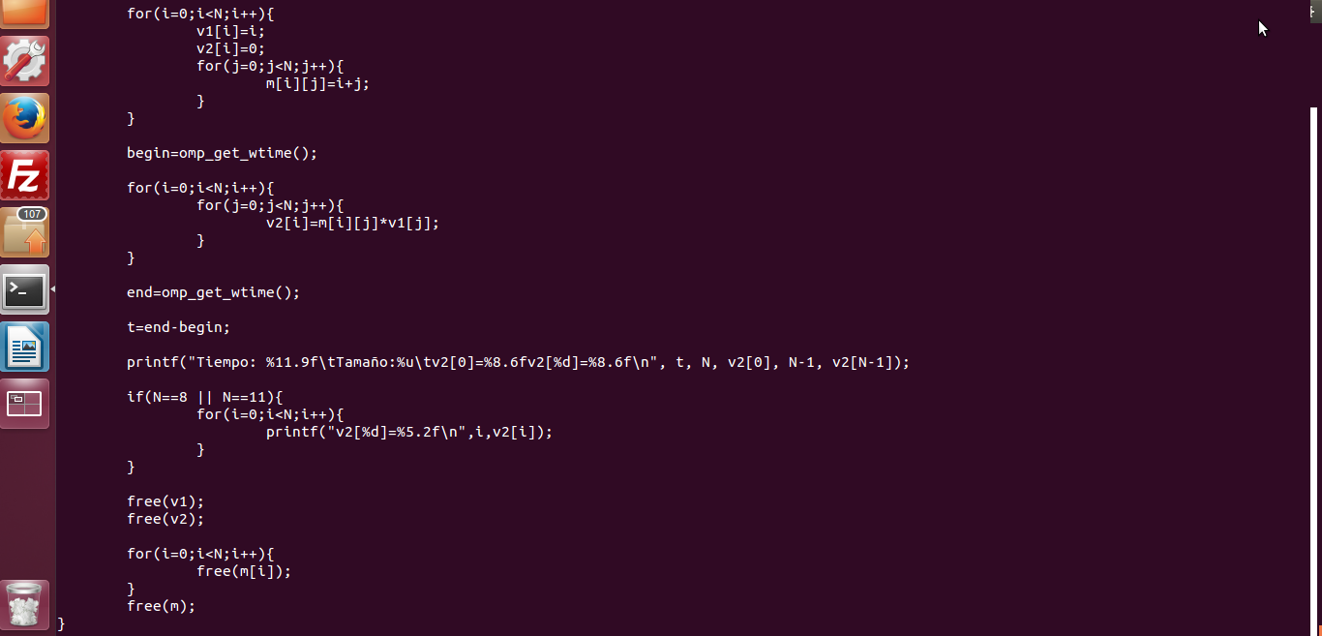
CAPTURAS DE PANTALLA:
Imagen 18: Ejecucion de pmv-secuencial-dinamico.c.
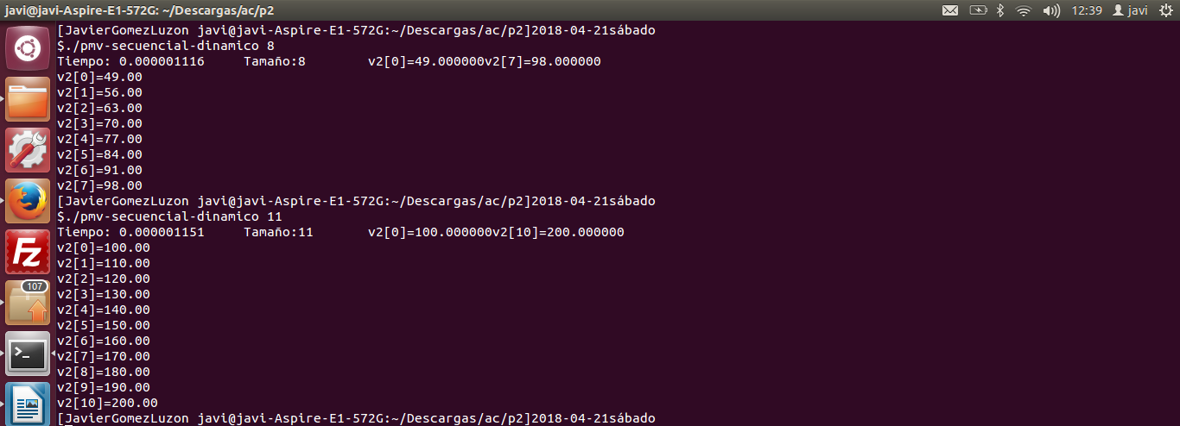
- Implementar en paralelo el producto matriz por vector con OpenMP a partir del código escrito en el ejercicio anterior usando la directiva for . Debe implementar dos versiones del código (consulte la lección 5/Tema 2):
  - una primera que paralelice el bucle que recorre las filas de la matriz y
  - una segunda que paralelice el bucle que recorre las columnas.
Use las directivas que estime oportunas y las cláusulas que sean necesarias excepto la cláusula reduction. Se debe paralelizar también la inicialización de las matrices. Respecto a este ejercicio:
  - Anote en su cuaderno de prácticas todos los errores de compilación que se han generado durante la realización del ejercicio y explique cómo los ha resuelto (especifique qué ayudas externas ha usado o recibido).
  - Anote todos los errores en tiempo de ejecución que se han generado durante la realización del ejercicio y explique cómo los ha resuelto (especifique qué ayudas externas ha usado o recibido).
NOTAS: (1) el número de filas /columnas N de la matriz deben ser argumentos de entrada; (2) se debe inicializar la matriz y el vector antes del cálculo; (3) se debe asegurar que el programa calcula la suma correctamente imprimiendo todos los componentes del vector resultante, v3, para tamaños pequeños de los vectores (por ejemplo, N = 8 y N=11); (5) se debe imprimir sea cual sea el tamaño de los vectores el tiempo de ejecución del código que calcula el producto matriz vector y, al menos, el primer y último componente del resultado (esto último evita que las optimizaciones del compilador eliminen el código de la suma).

CAPTURA CÓDIGO FUENTE : pmv-OpenMP-a.c
Imagen 19 y 20: Cat pmv-OpenMP-a.c.
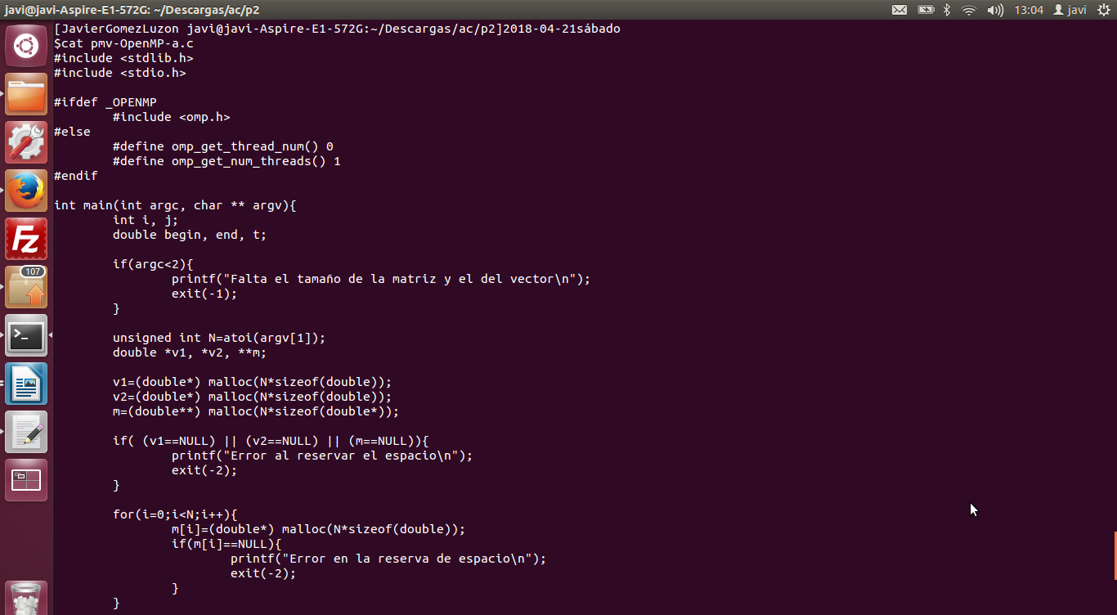
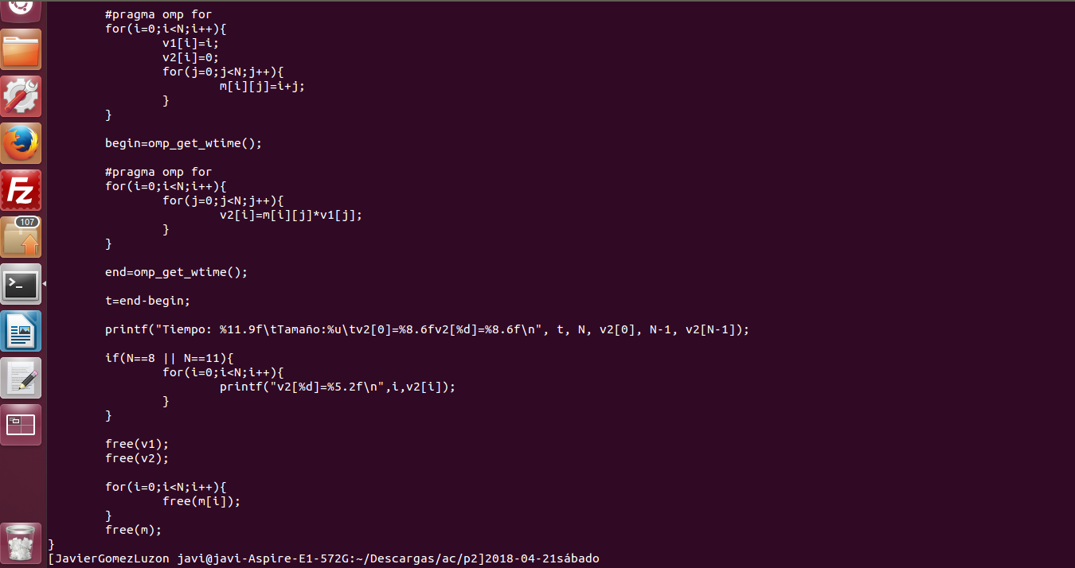

CAPTURA CÓDIGO FUENTE: pmv-OpenMP-b.c
Imagen 21 y 22: Cat pmv-OpenMP-b.c.
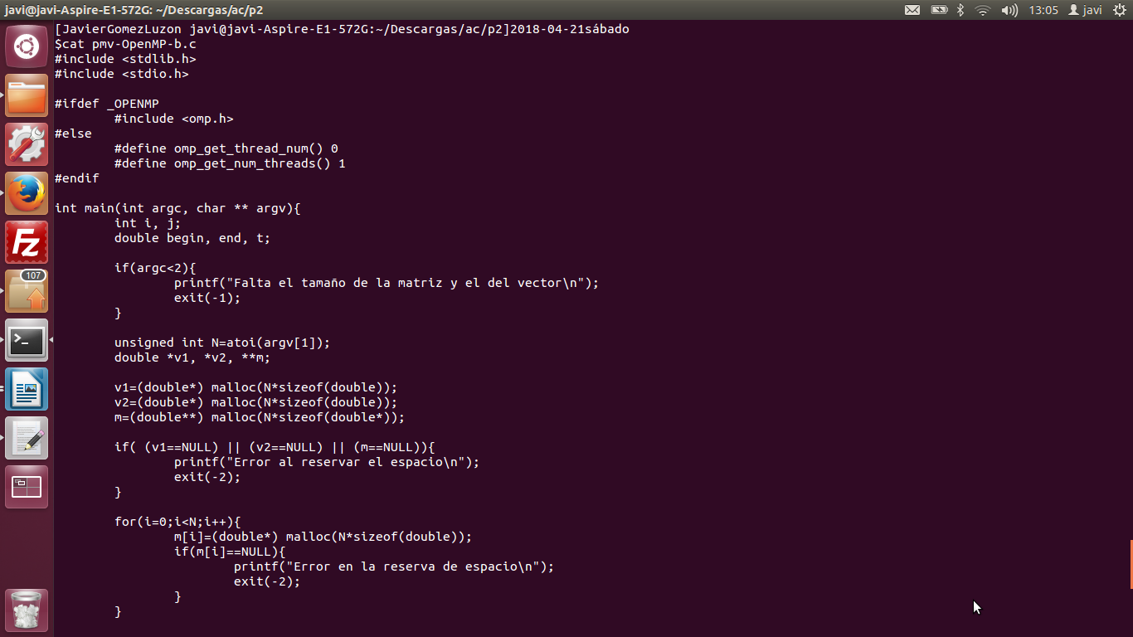
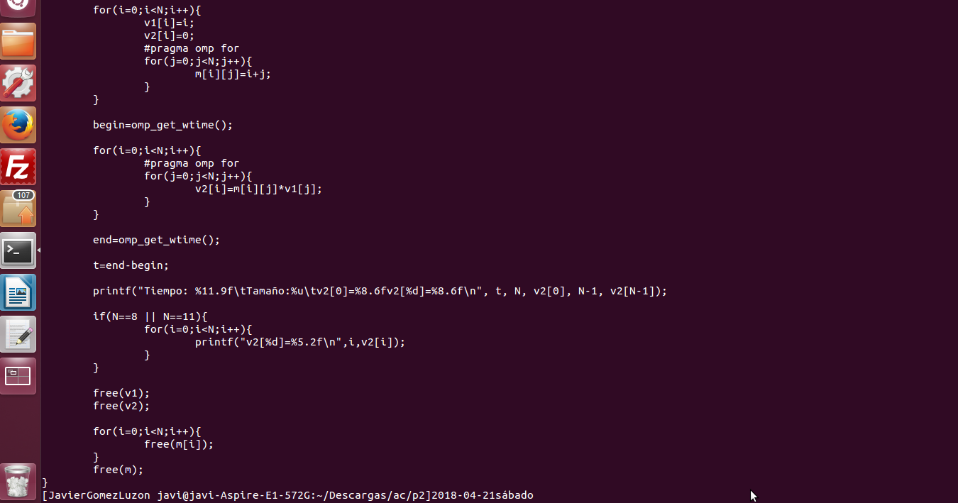

RESPUESTA: Casualmente no obtuve ni un solo error en ninguna de las versiones, ni de compilación ni de ejecución. La imagen 23 muestra la ejecución sin errores. La imagen 24 muestra la ejecución de ambas versiones y la comparación de tiempos entre las 3, que no varia mucho.

CAPTURAS DE PANTALLA:
Imagen 23: Compilacion de pmv-OpenMP-a.c y pmv-OpenMP-b.c.
Imagen 24: Ejecucion de pmv-secuencial-dinamico.c , pmv-OpenMP-a.c y pmv-OpenMP-b.c.
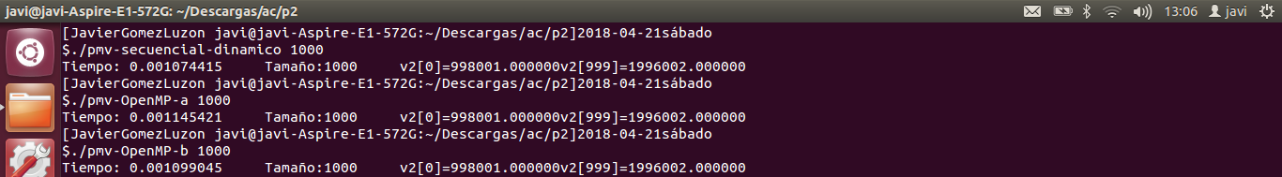

- A partir de la segunda versión de código paralelo desarrollado en el ejercicio anterior, implementar una versión paralela del producto matriz por vector con OpenMP que use para comunicación/sincronización la cláusula reduction. Respecto a este ejercicio:
  - Anote en su cuaderno de prácticas todos los errores de compilación que se han generado durante la realización del ejercicio y explique cómo los ha resuelto (especifique qué ayudas externas ha usado o recibido).
  - Anote todos los errores en tiempo de ejecución que se han generado durante la realización del ejercicio y explique cómo los ha resuelto (especifique qué ayudas externas ha usado o recibido).
CAPTURA CÓDIGO FUENTE: pmv-OpenmMP-reduction.c

Imagen 25 y 26: Cat de pmv-OpemMP-reduction.c.
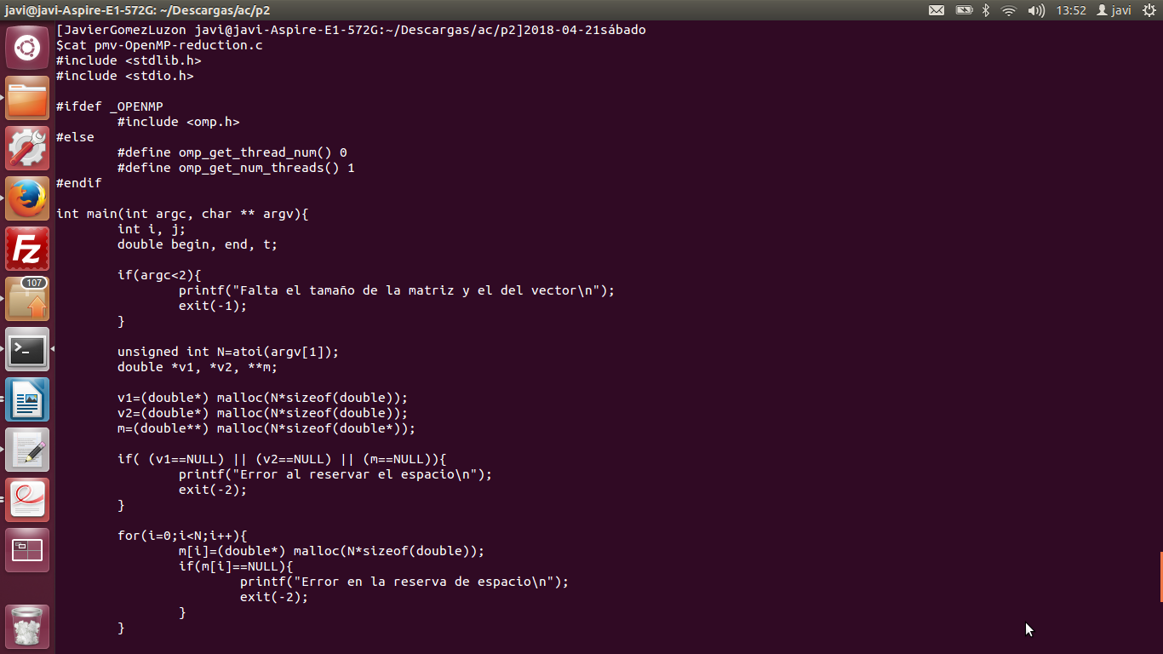
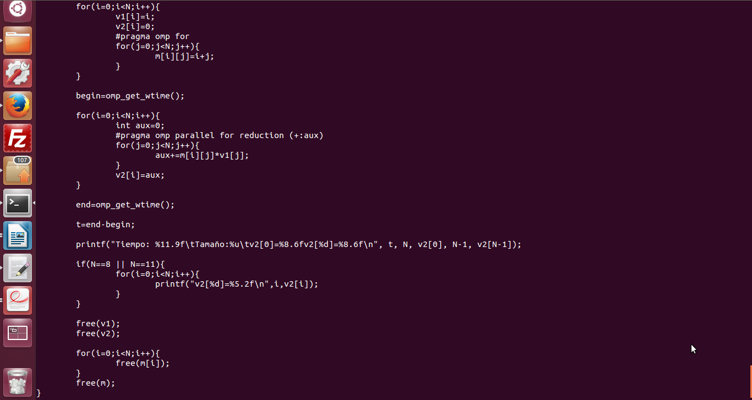

RESPUESTA: La imagen 27 nos muestra el primer error, el error es porque OpenMP no permite hacer reduction con vectores. Lo solucioné guardando el valor en una variable y luego asignando esa variable al vector. No he utilizado ninguna ayuda para detectar este error ya que el mismo compilador te dice porque no funciona.

CAPTURAS DE PANTALLA:
Imagen 27: Primer error de compilación de pmv-OpemMP-reduction.c.

- Ayudándose de una hoja de cálculo (recuerde que en las aulas está instalado OpenOffice) realice una tabla y una gráfica que permitan comparar la escalabilidad (ganancia en velocidad en función del número de cores) en atcgrid y en su PC del mejor código paralelo de los tres implementados en los ejercicios anteriores para dos tamaños (N) distintos (consulte la Lección 6/Tema 2). Usar –O2 al compilar. Justificar por qué el código escogido es el mejor. NOTA: Nunca ejecute en atcgrid código que imprima todos los componentes del resultado.

CAPTURAS DE PANTALLA (que justifique el código elegido):
Imagen 28: Ejecución de los 3 modelos con distintos tamaños.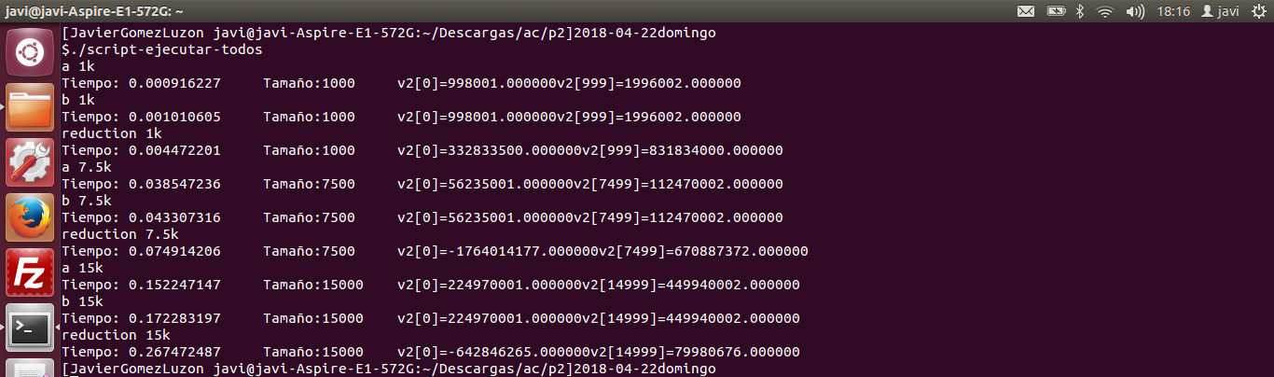

TABLA Y GRÁFICA (por ejemplo para 1-4 threads PC local, y para 1-12 threads en atcgrid, tamaños-N-: un N entre 30000 y 100000, y otro entre 5000 y 30000):

Ejecución en local
Threads | Tamaño | Tiempo
1 | 1k | 0,001219227
2 | 1k | 0,000994422
3 | 1k | 0,001213134
4 | 1k | 0,001124282
1 | 15k | 0,180471475
2 | 15k | 0,180565575
3 | 15k | 0,178027553
4 | 15k | 0,179122377

Imagen 29: Gráficos de la ejecución de pmv-OpenMP-a.c con 1k elementos de 1 a 4 threads y la ejecución de pmv-OpenMP-a.c con 15k elementos de 1 a 4 threads en local.
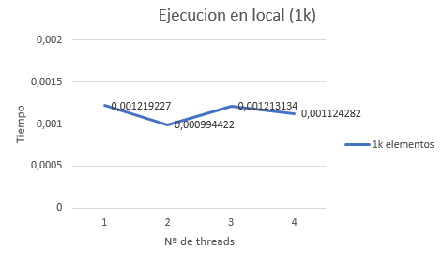
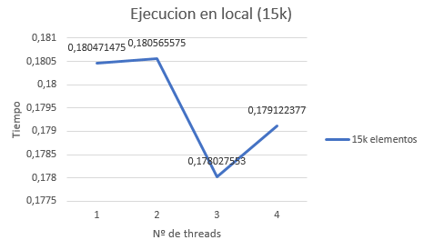

Ejecución en atcgrid
Cores | Tamaño | Tiempo
1 | 1k | 0,001436935
2 | 1k | 0,001454554
3 | 1k | 0,000992343
4 | 1k | 0,001438038
5 | 1k | 0,000864409
6 | 1k | 0,001429858
7 | 1k | 0,001433291
8 | 1k | 0,000987449
9 | 1k | 0,001437763
10 | 1k | 0,001445004
11 | 1k | 0,001433333
12 | 1k | 0,001434143
1 | 15k | 0,308376599
2 | 15k | 0,311042013
3 | 15k | 0,282776085
4 | 15k | 0,291396450
5 | 15k | 0,279698925
6 | 15k | 0,291860985
7 | 15k | 0,300205236
8 | 15k | 0,279701190
9 | 15k | 0,282010047
10 | 15k | 0,298419325
11 | 15k | 0,291088920
12 | 15k | 0,307254425

Imagen 30: Gráficos de la ejecución de pmv-OpenMP-a.c con 1k elementos de 1 a 12 threads y la ejecución de pmv-OpenMP-a.c con 15k elementos de 1 a 12 threads en atcgrid.

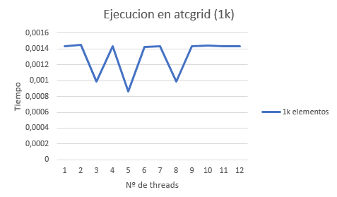
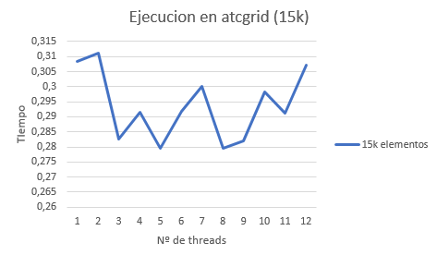
COMENTARIOS SOBRE LOS RESULTADOS: He escogido el código pmv-OpenMP-a.c porque es el que menos tiempo ha tardado en ejecutar con los 3 diferentes elementos.
Como vemos cuando hay 1k elementos va oscilando el tiempo, supongo que es porque son muy pocos elementos para que haya una diferencia notoria en el tiempo.
Cuando hay 15k elementos el tiempo si disminuye, aunque va oscilando hacia arriba también. Luego me ha sorprendido que con 12 threads en atcgrid tardara un tiempo similar al que tardo con 1.
No he podido realizar las pruebas con mas de 30k porque mi ordenador mataba el proceso.

